Substituição de bases
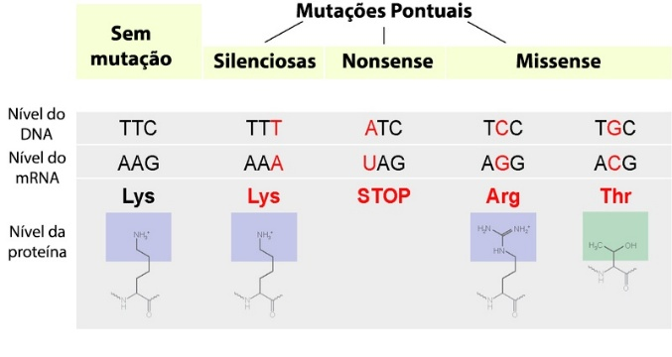
São mutações de substituição também chamadas de mutações pontuais. Durante a replicação do DNA pode ocorrer a substituição de apenas um nucleotídeo por outro. O mais comum é a troca de uma purina (A - G) por outra na ligação (A - T).
A substituição de bases pode ser classificada em quatro tipos:
Silenciosas, sem sentido (nonsense), com sentido (missense) e deleção ou inserção. As silenciosas não alteram qual aminoácido será formado e não terá alteração na proteína. As sem sentido (nonsense) ocorrem quando a troca de nucleotídeos leva a formação de um códon (sequência de três nucleotídeos) de término, criando assim uma proteína mais curta, com ou sem função. As com sentido (missense) levam a formação de um aminoácido diferente na proteína, que continua sendo funcional. As deleções ou inserções são a remoção ou adição de um ou mais nucleotídeos da sequência de DNA. Essas mutações geralmente modificam o quadro de leitura do mRNA do gene, resultando na tradução de uma proteína truncada.
